PLAN DE COMMANDITES

LE CONCEPT

Le Point en santé et services sociaux, en partenariat avec des collaborateurs et des professionnels chevronnés du milieu de la santé, présente la 4e édition de son colloque-exposition Pour le mieux-être des aînés sous le thème du domicile à l’hébergement, formules de soins et de services à découvrir.

Sous le signe de la formation continue, le colloque vise à promouvoir des stratégies vers l’adoption de saines pratiques en soins de santé et de services sociaux. Nous souhaitons favoriser la mise en œuvre de meilleures pratiques réalisables à court et moyen terme.

LE CONTEXTE

Dans le contexte où le Québec connaît un vieillissement de sa population, et qu’en 2025 il y aura plus de personnes de 65 ans et plus que de jeunes de moins de 30 ans, la province aura besoin de 6 000 logements pour ainés, à chaque année. Contrairement à l’Ontario où seulement 5% des aînés vivent en résidence, au Québec ce chiffre atteint 20%.

C’est un secteur d’affaires en pleine croissance pour les années futures, et cet enjeu touche toutes les régions. Le colloque Pour le mieux-être des aînés se veut le grand rendez-vous de tous ceux qui, de près ou de loin, ont à cœur la qualité de vie de nos aînés.

Ce rendez-vous a été basé sur les besoins exprimés par des gestionnaires, professionnels et intervenants du réseau de la santé et des services sociaux ainsi que par leurs nombreux partenaires. Il vise à établir un dialogue entre toutes les instances impliquées dans le parcours du continuum de soins et de services offerts aux aînés.

OBJECTIFS SPÉCIFIQUES

- Réunir des cliniciens, gestionnaires, usagers et professionnels de différents milieux afin de discuter de moyens susceptibles de faciliter une plus grande intégration des activités dans le continuum de services aux aînés;
- Mettre à jour les connaissances des participants sur les aspects actuels de la qualité des services et la qualité de vie des aînés;
- Présenter des pratiques exemplaires d'établissements privés et publics afin de favoriser leur déploiement;
- Optimiser des pratiques de gestion et d’encadrement en tenant compte de la culture des organismes de santé et de services sociaux à l'égard de la qualité des services offerts aux aînés;
- Présenter des ateliers selon une approche opérationnelle afin de répondre aux préoccupations des congressistes.

CLIENTÈLE VISÉE

- Propriétaires et administrateurs de résidences, petites ou grandes
- Organismes et associations vouées au bien-être des aînés
- Directeurs, gestionnaires et personnel du réseau de la santé et des services sociaux;
- Directeurs, gestionnaires et personnel de résidences (tous établissements confondus, incluant les RI, les RPA, les CHSLD, les CHSLD (P et PC);
- Personnel d'encadrement d'établissements privés et publics;
- Professionnels de la santé d'établissements;
- Gestionnaires de soins à domicile;
- Comités des usagers et de résidents;
- Cliniciens;
- Intervenants en lien avec les aînés et services associés;
- Groupes communautaires de soutien aux aînés et aux soins à domicile;
- Professionnels de différents milieux.

FORMULE DU COLLOQUE
- Une grande conférence de 40 minutes en matinée
- Une seconde conférence de 35 minutes
- Trois séries de quatre ateliers-conférences, en formule de 45 minutes
- Une table ronde en fin de journée
Le colloque-exposition Pour le mieux-être des aînés est une présentation du Point en santé et services sociaux, un organisme à but non lucratif (OBNL) qui se consacre au transfert des connaissances dans le secteur de la santé et des services sociaux.

www.lepointensante.com

JOURNÉE ET LIEU
Le 10 septembre 2020
Centre de congrès et d’expositions de Lévis

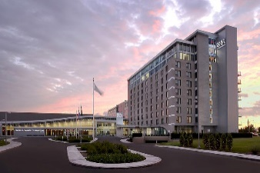

PROGRAMME

La programmation complète est désormais en ligne au https://www.lepointensante.com/colloque-pour-le-mieux-etre-des-aines-2020/.

Elle comprend trois grandes conférences et/ou allocutions ministérielles en salle plénière ainsi que 3 séries de six (6) ateliers présentés en simultané. Le colloque se conclut avec un cocktail en formule 5 à 7 pour réseauter et échanger entre participants, exposants et conférenciers.

La programmation générale, un résumé de chaque atelier ainsi qu’une présentation des conférenciers sont diffusés en ligne et sur les médias sociaux. Une infolettre est également diffusée régulièrement à notre clientèle afin de les informer des derniers développements.

COMITÉ D’ORIENTATION

Un comité d’orientation sera responsable de définir les grandes orientations de l’événement. Les membres du comité sont :
- Sylvie Cayer, directrice à la Direction de la qualité des milieux de vie au ministère de la Santé et des Services sociaux;
- Chantal Kroon, directrice adjointe, SAPA
- Annie Foy, directrice adjointe SAD-RI au CIUSSS Centre-Sud-de-l'Île-de-Montréal;
- Émilie David, Responsable de l’attraction des talents,RQRA;
- Johanne Pratte, directrice générale, ARIHQ
- Annick Lavoie, directrice générale, AEPC
- Claude Ménard, président, Regroupement provincial des comités des usagers;
- Christian Grenier, consultant, Le Point en santé et services sociaux.

Le contenu du colloque est développé en tout respect des orientations de formation et de développement professionnels préconisés par MSSS pour son personnel et ses partenaires du réseau.
PLAN DE SALLE

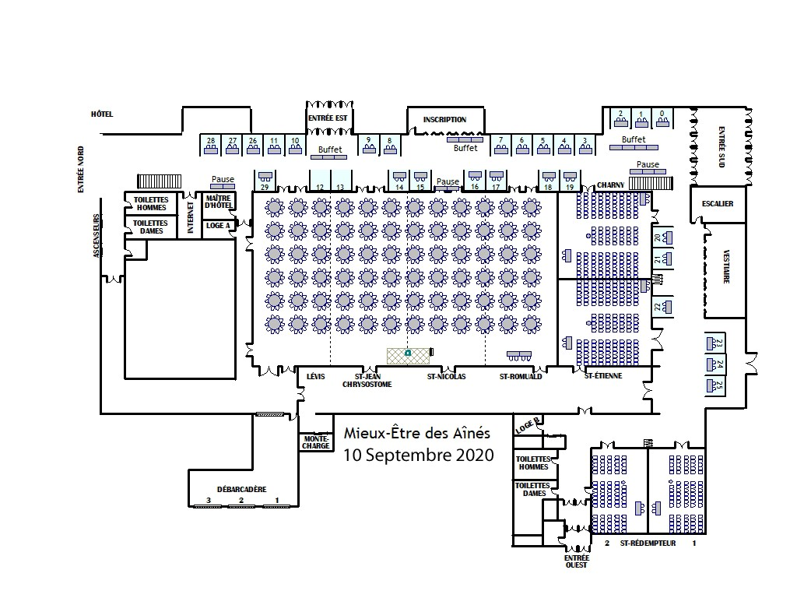

Le plan de salle sera mis à jour régulièrement avec les réservations des exposants au https://www.lepointensante.com/colloque-pour-le-mieux-etre-des-aines-2020/.

Précédemment lors de nos événements…

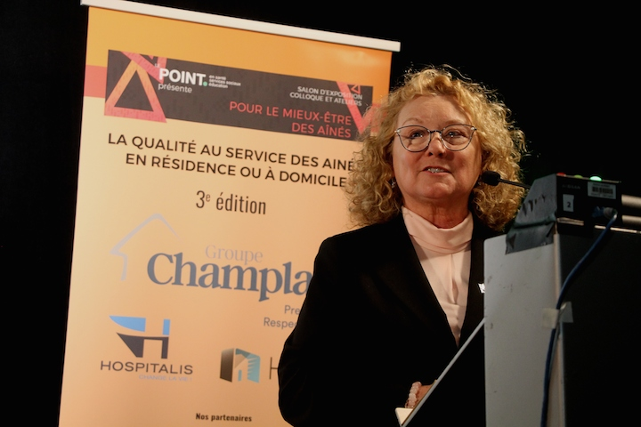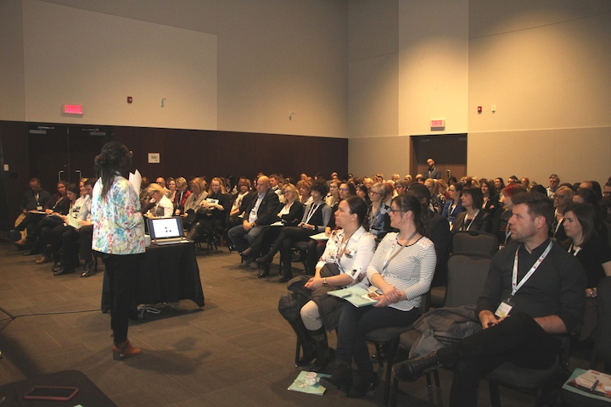

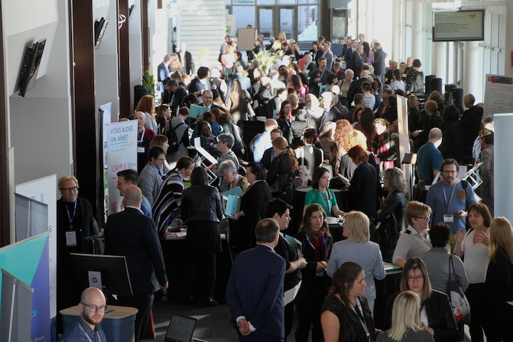
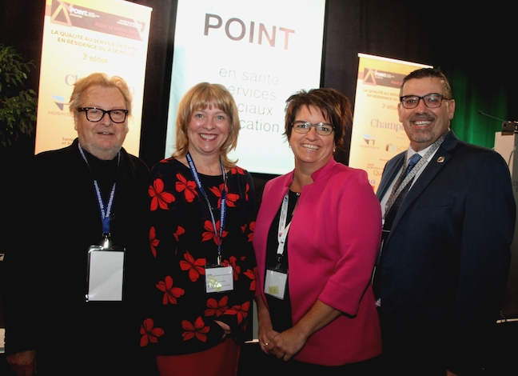

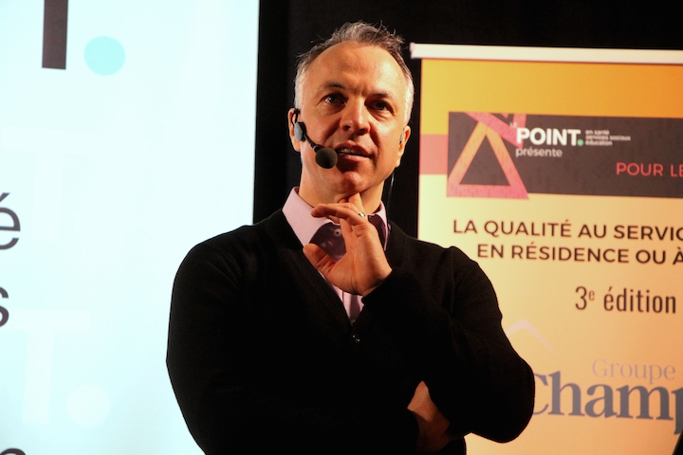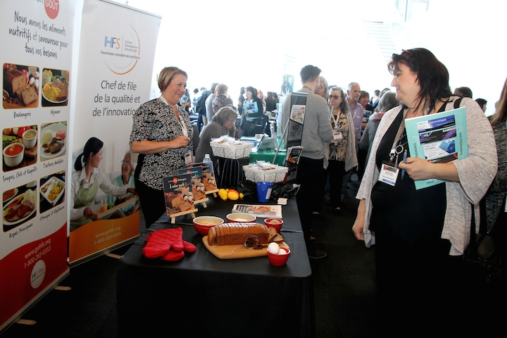
Plus de 550 participants au Colloque 2019

COMMANDITAIRE OR – EXCLUSIF
- Stand d’exposition au colloque Pour le mieux-être des aînés
- Allocution de 15 minutes avant la conférence d’ouverture
- Atelier de 45 minutes à l'intérieur de la programmation (à discuter)
- Cinq (5) inscriptions de courtoisie donnant un accès complet au colloque
- Une (1) page de publicité – couverture arrière du programme officiel
- Une (1) page - Mot du commanditaire principal dans le programme officiel
- Offrir les lanières (porte-noms) sous votre signature visuelle
- Reconnaissance en tant que commanditaire officiel du Lunch
- Reportage publicitaire gratuit dans Le Point en santé et services sociaux
- Logo sur l’affiche officielle
- Logo sur la page web, section Commanditaires
- Logo sur la cocarde
- Logo en rotation sur l’écran pendant la durée de l’événement
- Liste électronique de tous les participants, après le colloque (à la demande)

COMMANDITAIRE ARGENT – EXCLUSIF
- Stand d’exposition au colloque Pour le mieux-être des aînés
- Une (1) page de publicité dans le programme officiel
- Trois (3) laissez-passer de courtoisie pour assister au colloque
- Reconnaissance en tant que commanditaire officiel du Déjeuner
- Logo sur l’affiche officielle
- Logo sur la page web, section Commanditaires
- Logo en rotation sur l’écran pendant la durée du colloque
- Liste électronique de tous les participants, après le colloque (à la demande)

COMMANDITAIRE BRONZE – Pauses-café – EXCLUSIF
- Stand d’exposition au colloque Pour le mieux-être des aînés
- Deux (2) laissez-passer de courtoisie pour assister au colloque
- Une demie (1/2) page de publicité dans le programme officiel
- Reconnaissance (logo) en tant que commanditaire exclusif des Pauses-café
- Logo sur l’affiche officielle
- Logo sur la page web, section Commanditaires
- Logo en rotation sur l’écran pendant la durée du colloque
- Liste électronique de tous les participants, après le colloque (à la demande)

COMMANDITAIRE – Cocktail
- Reconnaissance en tant que commanditaire exclusif du Cocktail
- Logo sur l’affiche officielle
- Logo sur la page web, section Commanditaires
- Logo en rotation sur l’écran pendant la durée du colloque

STAND D’EXPOSITION
- Un espace de 8’ X 10’
- Une table jupée de 6’ X 30’’
- Une prise électrique de 15amp
- L’accès au déjeuner et au dîner pour deux personnes
- Deux laissez-passer pour chaque espace loué, incluant l’accès aux conférences d’ouverture et de clôture (Passe supplémentaire à 250 $ par personne)
- Entrée au cocktail

SALLE DE CONFÉRENCE – Exclusivité par salle
- Remise de documents aux participants de la conférence que vous commanditez
- Possibilité de disposer deux affiches bien en vue dans la salle
- Le présentateur du conférencier fera mention de votre commandite

PROGRAMME OFFICIEL – Publicité – 1 page ou ½ page
- Une (1) page de publicité dans le programme officiel
- Une demie (½) page de publicité dans le programme officiel

PROGRAMME OFFICIEL – Insertion
- Feuillet promotionnel
- Impression de 1 000 exemplaires
- Distribution à tous les participants
- Nous vous retournerons les feuillets non-distribués

Pour information :

Christian Grenier
Consultant en développement des affaires, affaires gouvernementales
Le Point en santé et services sociaux
Tél. : 514 266-8932
cgrenier@lepointensante.com

